1. Crear cuenta Github: <https://github.com/Marcelo-75>

Configurar nombre en Github: git config --globa user.name “Luis Motto”

Configurar email en Github: git config --globa user.email [mmotto@urbasur.com.ar](mailto:mmotto@urbasur.com.ar)

1. Desde GitHub:

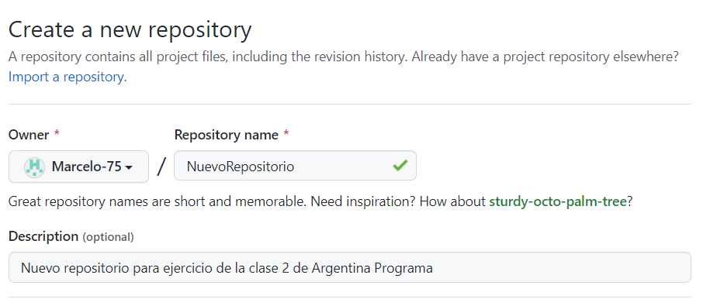

Desde Git:

git clone <https://github.com/Marcelo-75/NuevoRepositorio.git>

1. Desde Git:

cd NuevoRepositorio

git add .

git commit -m "Agrego un archivo al repositorio"

En GitHub verifico que no haya nada (porque aun no se hizo el push)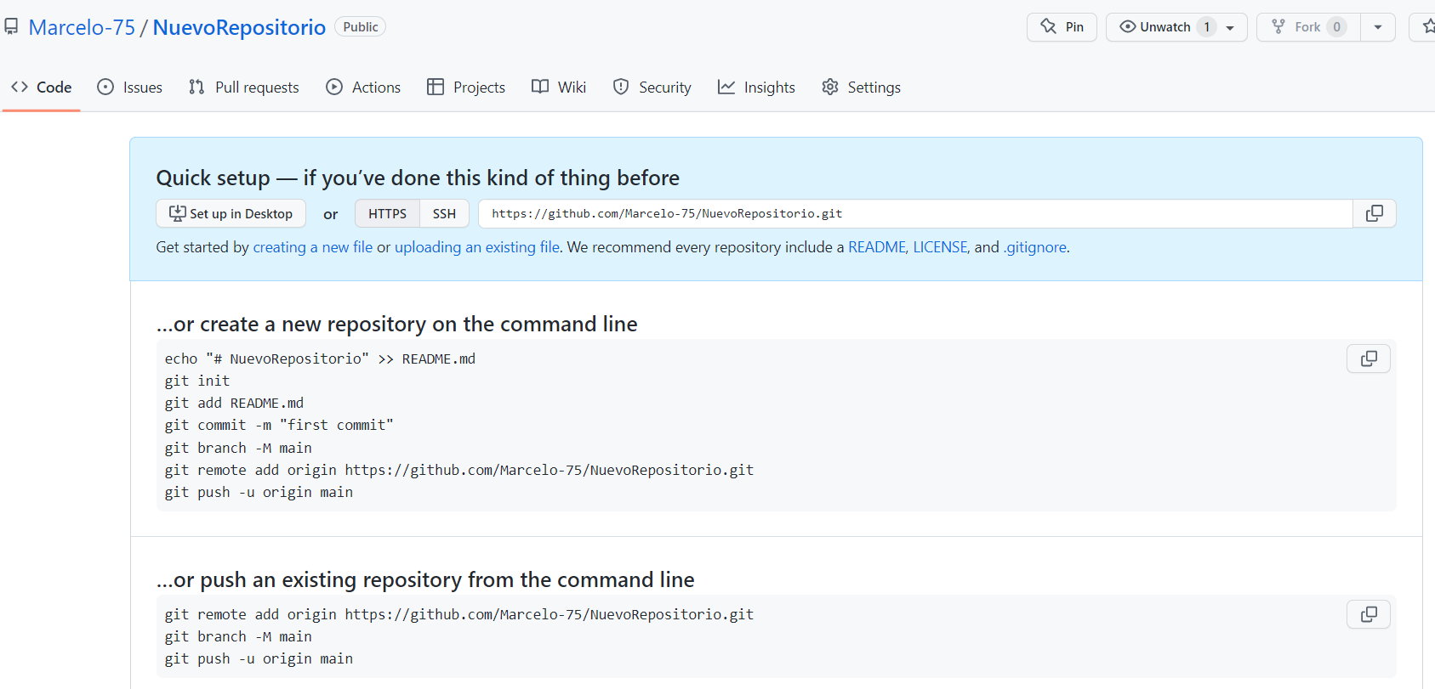

git push https://github.com/Marcelo-75/NuevoRepositorio.git main

1. luego del push:

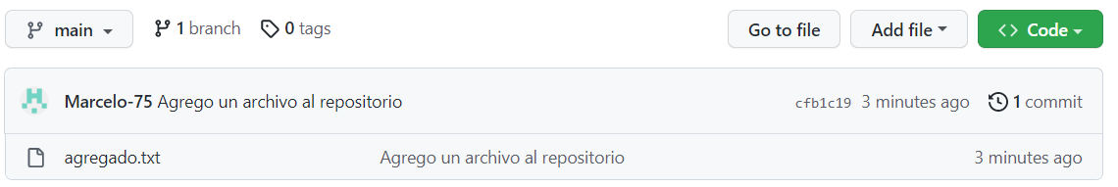

1. Archivo modificado en GitHub: 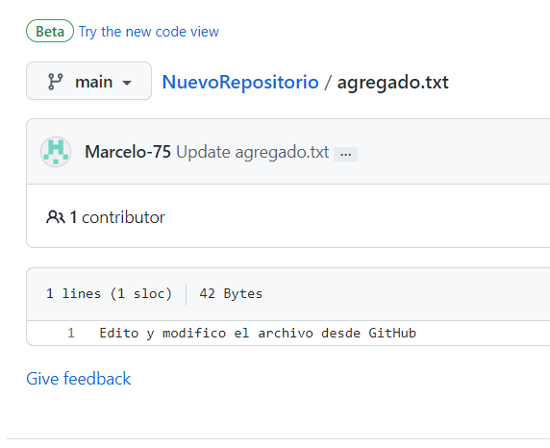

Archivo en local vacio sin modificacion porque aun no se realizo el pull

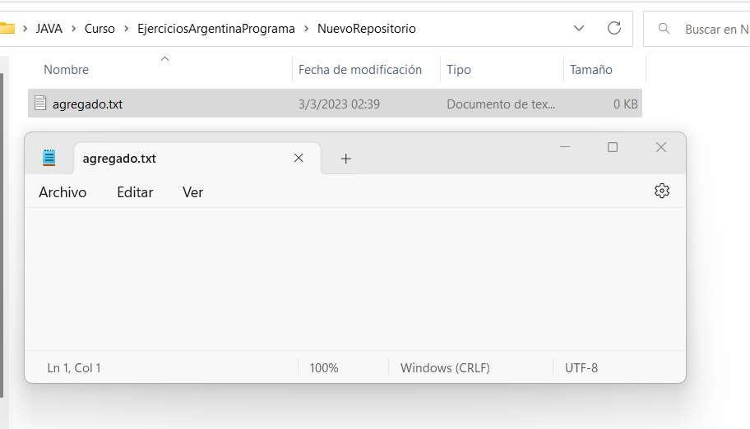

1. Git pull <https://github.com/Marcelo-75/NuevoRepositorio.git> main

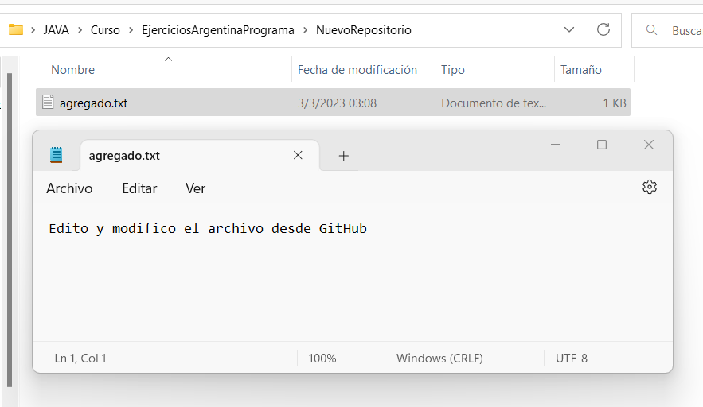

1. Modificación del archivo desde GitHub 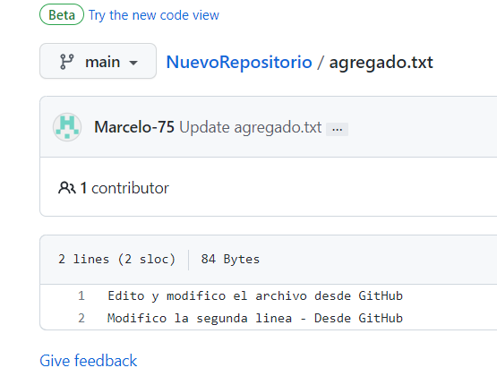

Modificacion del archivo en local 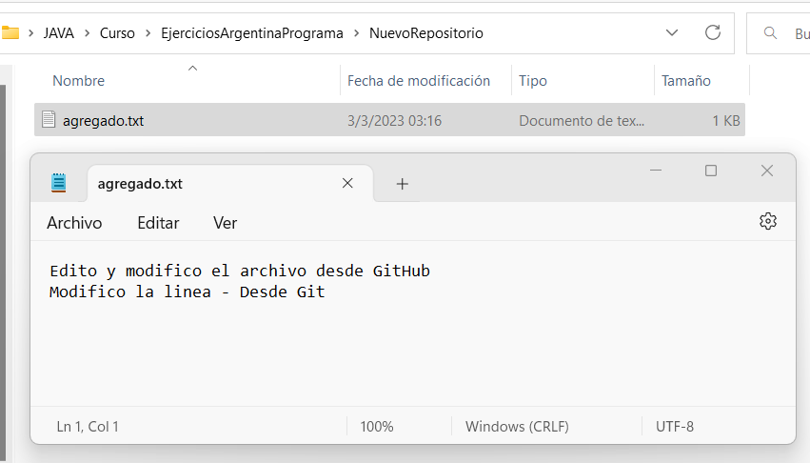

git add .

git commit -m "Modificacionde línea desde (Git)"

1. Git push

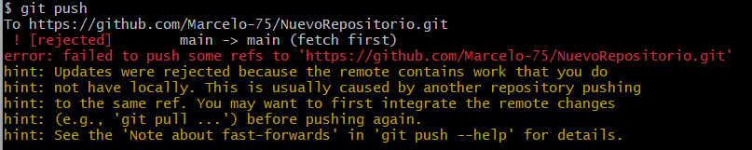

Se rechaza el push por haber modificaciones del mismo archivo del lado remoto y del lado local, debe realizarse un git merge

Git pull

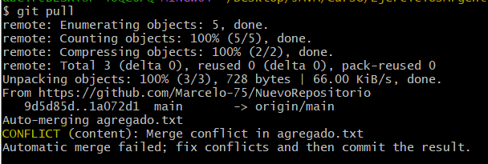

En archivo local

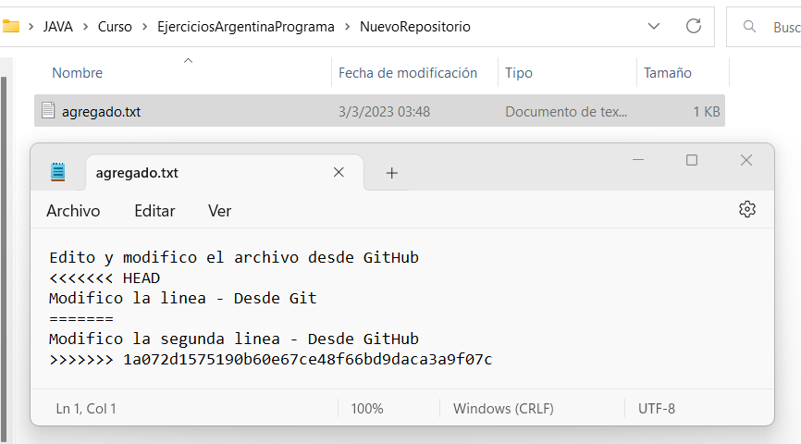

1. Modificar el archivo según lo necesario para resolver el conflicto.

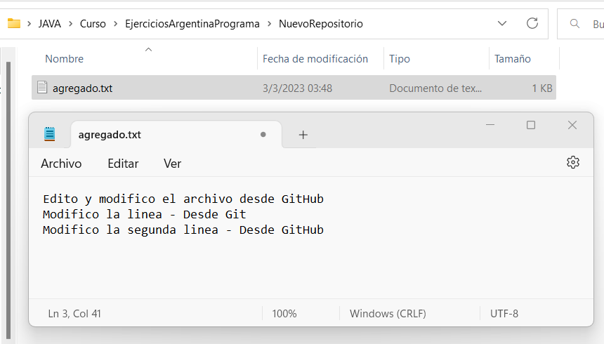

Git add .

Git commit -m “Archivo modificada – conflicto resuelto”

Git push

